ＥＳＤＧｓ通信 第170号 「こども新聞サミット記者ＳＤＧｓ授業」手島利夫

いつもお世話になっております。今日は子どもさんたちとの授業の様子をお伝えします。
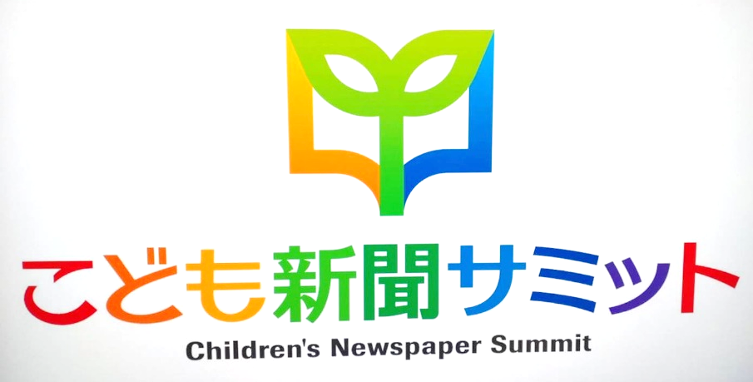
３月２８日に日本科学未来館で開催予定の「こども新聞サミット」に向けて、全国の子ども新
聞からの代表記者さん１７名を対象にした事前勉強会が開かれ、常世晶子さんと一緒にＳＤＧ
ｓに関するＷＥＢ授業をさせていただきました。Ｗｅｂ上で初めて出会った子ども記者さんた
ちでしたが、あっという間に和やかな雰囲気になり、話が進むにしたがってノリノリの大活躍で
した。アナウンサーの常世さんが温かく、しかも気もちを込めた司会で進めてくださったおかげ
で、７０分があっという間でした。３月に記者さんたちと直接出会うのが今から楽しみです。

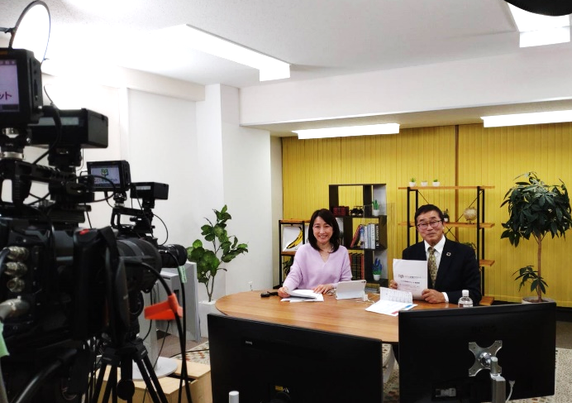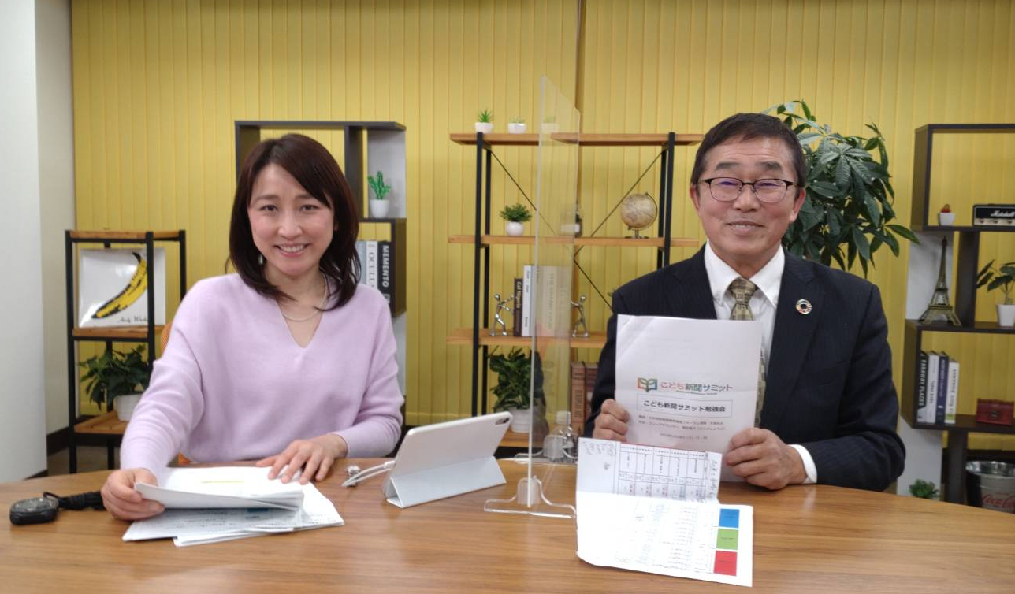
勉強会の様子は、全国１５社のこども新聞から伝えられていることと思いますが、信濃毎日新
聞社様から、次のような記事も届きましたので、ご紹介させていただきます。
https://www.shinmai.co.jp/news/list/youth
第６回こども新聞サミット（実行委員会主催、３月２８日開催）に向けた学習会が１月２８
日、オンラインで開かれ、全国のこども記者が、国連の呼び掛ける「持続可能な開発目標（Ｓ
ＤＧｓ）」について学びました。ＳＤＧｓ教育に詳しい手島利夫さん（７０）＝東京＝が講師
を務めました。
ＳＤＧｓは、だれ一人取り残さず、この地球で幸せに暮らし続けるにはどうすればよいかを
定めた国際的な目標です。「貧困をなくそう」「質の高い教育をみんなに」「平和と公正をす
べての人に」など１７の目標があり、国連に加盟する１９３カ国が２０３０年までの達成をめ
ざしています。
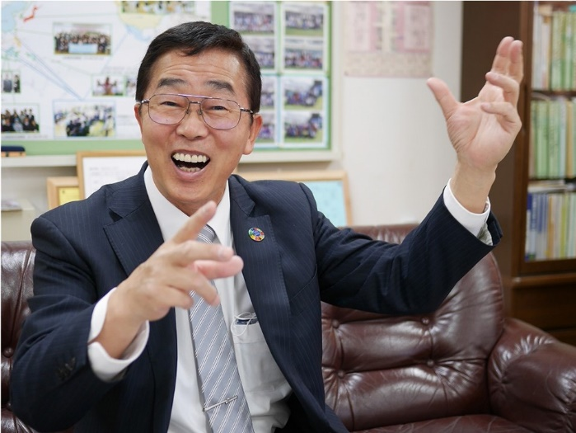
手島さんは、ＳＤＧｓを学ぶキーワードとして
「克服」を挙げました。食料が不足しがちだった
縄文時代を例に、土器を作って貝を煮ることで、
貝をおいしく食べることができ、保存も利くよう
になったと紹介。その後、農業や漁業をさらに発
展させてきたと説明しました。
手島さんはこども記者に、人類が克服してきた課題にはどんなものがあるか、そして、その
課題を克服するまでにはどんな物語があったのかをまとめるように呼び掛けました。
こども記者たちは課題として、冬の寒さや水不足、地震、火事、病気などを挙げました。信
濃毎日新聞のこども記者（長野市、小学６年生）は食糧不足の解消につながる狩りについての
物語をまとめ、「ある日、石を削ってとがらせ、ウサギに投げたら命中した。それをみんなが
まねして食べ物を得られるようになった」と発表しました。「薬やワクチンを開発することで
病気を克服した」と発表する人もいました。
手島さんはさらに、現代社会に目を向け、「よりよい世界をつくるには、社会の問題点に気
付くことが大事。みなさんの住む世界が今後も豊かに続いていくために、克服するべき課題を
挙げてほしい」と問い掛けました。こども記者からは戦争、人種差別、少子化、物価高、円
安、ジェンダー平等などが上がりました。
（中略 全文・写真はhttps://www.shinmai.co.jp/news/list/youthからご覧いただけます）

サミットは「よりよい世界をつくるために」をテーマに３月２８日、東京都江東区の日本科
学未来館で開きます。全国の１４新聞社からこども記者が参加する予定です。こども記者は今
後、「物価高の影響」「地域に生きる」「理想の学校」の３チームに分かれて取材や事前学習
を進め、サミット本番に臨みます。信濃毎日新聞は「理想の学校」のチームに入っています。
（後略）

立春を迎え、学校も卒業式や進級等に向けてあわただしくなってきますね。
送る会や卒業式などの行事が開けるようになってきたことに深い幸せを感じますね。

「ＥＳＤ・ＳＤＧｓ推進研究室」 手島利夫 URL=https://www.esd-tejima.com/
☏＝ 090-9399-0891 Ｍａｉｌ＝contact@esdtejima.com
＊＊＊＊＊＊＊＊＊＊＊＊＊＊＊＊＊＊＊＊＊＊＊＊＊＊＊＊＊＊＊＊

【参考】
ＥＳＤＧｓ通信：手島利夫が名刺交換させていただいた方に配信している不定期なメルマガ
で、文科・環境・外務など関係省庁、大学・研究機関、教員、教育行政、政治家、企業等々の方々
も含め約1９００名様に配信中です。
contact@esdtejima.com にメールでご連絡いただければ、登録・及び削除をいたします。
ご異動やお役職の変更もご連絡いただけたら修正いたします。よろしくお願いいたします。

